LAPORAN TUGAS KELOMPOK
MATA KULIAH: MOBILE PROGRAMMING

Identitas Kelompok
Nama Kelompok | : Kelompok 4
Anggota Kelompok | : Moc. Aditia Firman Maulana  Ramadhan Maulana  Eka Febri  Rafly Raihan  Ilham Armain  Faiq
Kelas | : B1 Informatika
Dosen Pengampu | : Pak Fauzan
Judul/Topik Tugas | : Portal Informasi Fakultas
Tanggal Pengumpulan | : 2 November 2025

Tujuan Tugas

Portal ini bertujuan untuk menyediakan sarana bagi mahasiswa dalam mengakses informasi akademik seperti jadwal kuliah, nilai, KRS, pengumuman fakultas, dan kegiatan akademik lainnya secara cepat dan terintegrasi.

Deskripsi Proyek

Proyek Portal Fakultas Mahasiswa merupakan pengembangan sistem berbasis web yang dirancang untuk memfasilitasi kegiatan akademik dan administrasi di lingkungan fakultas. Portal ini berfungsi sebagai pusat informasi dan layanan digital bagi mahasiswa, dosen, serta pihak fakultas, dengan tujuan utama meningkatkan efisiensi, transparansi, dan kemudahan akses terhadap berbagai data akademik.

Analisis dan Perancangan
1. Autentikasi pengguna (login dan registrasi) untuk mahasiswa, dosen, dan admin.
2. Dashboard pengguna yang menampilkan informasi sesuai peran (role-based access).
3. Manajemen data akademik, meliputi:
- Data mahasiswa, dosen, mata kuliah, dan jadwal kuliah.
- Pengisian dan pengelolaan KRS (Kartu Rencana Studi).
- Input dan rekap nilai mahasiswa.
Fitur pengumuman dan notifikasi dari pihak fakultas.
Fitur komunikasi antara mahasiswa dan dosen (forum atau pesan internal).
Laporan akademik seperti transkrip nilai dan daftar hadir.
Manajemen konten oleh admin fakultas.
Implementasi Program
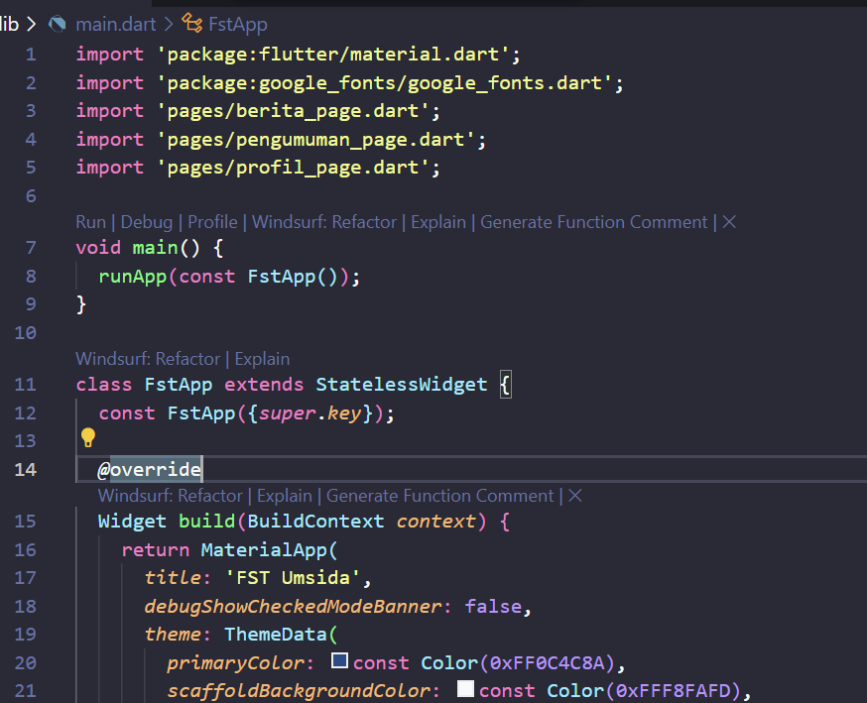

Hasil dan Pembahasan
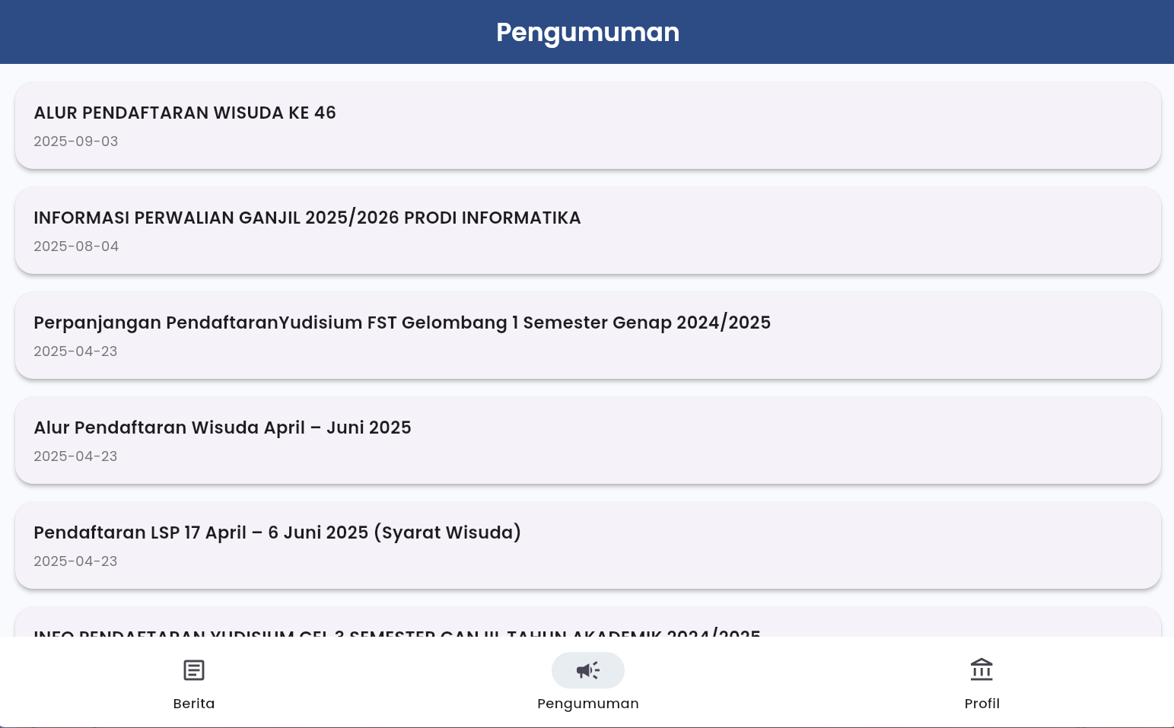
Aplikasi berjalan mulai dari main.dart dan sesuai

Kesimpulan

Pembuatan Portal Fakultas Mahasiswa merupakan langkah strategis dalam mendukung proses digitalisasi di lingkungan akademik. Melalui pengembangan sistem ini, berbagai kegiatan administrasi dan akademik yang sebelumnya dilakukan secara manual dapat diotomatisasi dan diintegrasikan dalam satu platform berbasis web.

Portal ini mampu memfasilitasi mahasiswa, dosen, dan pihak fakultas dalam mengelola informasi akademik seperti jadwal kuliah, KRS, nilai, serta pengumuman fakultas secara efisien, cepat, dan akurat. Selain itu, sistem ini juga meningkatkan transparansi dan komunikasi antar pengguna melalui fitur notifikasi dan forum interaktif.

Daftar Pustaka
Cantumkan sumber referensi buku, website, atau dokumentasi Flutter yang digunakan dalam penyusunan laporan.

